Коледж радіоелектроніки

 (повне найменування вищого навчального закладу)

Відділення комп’ютерних систем

 (повне найменування відділення)

Циклова комісія комп’ютерних технологій

 (повна назва циклової комісії)

**ЗВІТ**

**З  НАВЧАЛЬНОЇ  ПРАКТИКИ  ПО  ПРОГРАМУВАННЮ**

Виконав: студент  ІV курсу,

групи  КІ-19-1/9-55

спеціальності

            123  "Комп’ютерна інженерія"

                                  (код  і назва спеціальності)

освітньої програми

"Обслуговування комп’ютерних  систем і мереж"

                                    ( назва  освітньої програми)

                     Шмалько В.В.

                                       (прізвище та ініціали)

Перевірив           Цапко Д.В.

                                                 (прізвище та ініціали)

м. Дніпро

2022

**Практична робота №1**

**Варіант 22**

**Задача 1 Програмування лінійних алгоритмів**

**Скласти і виконати програму, задавши вхідні дані самостійно.**

22. Обчислити катет і площу прямокутного трикутника, якщо відома гіпотенуза і другий катет.

Виконання:



Опис: у змінні b та c (відповідно – катет і гіпотенуза трикутника) заносяться значення та за теоремою Піфагора вичісляється другий катет а. Після за формулою знаходиться площа трикутника та всі отриманні значення на екран з відповідними дописами.

**Задача 2 (про трикутник)**

**Трикутник заданий координатами вершин А(0; 0), B(*i;і-1*) і *C(-i; i*+1), де *i -* номер варіанта.**

22. Обчислити висоту *hс* і медіану *тb.*

Виконання: 

Опис: за вершинами розраховуються довжини сторін трикутника за формулою 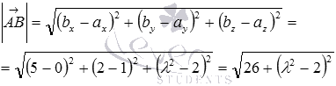. Знаходиться полупериметр трикутника (p) та, опираючись на нього, рахується висота на сторону с – . Отримане число округляємо до трьох знаків після коми. За формулою  рахується медіана на сторону b та отримані відповіді виводяться на екран.

**Задача 3а Розгалуження**

**Увести довільне значення *х* і обчислити значення функції** 

Скласти дві програми, використовуючи: а) повну форму команди розгалуження if; б) коротку форму команди розгалуження if. Вхідні дані *(x, а, b,c, d)* Ввести з клавіатури на свій розсуд. Вивести на екран результати обчислень.

Опис: Імпортуються потрібні функції з быбліотеки math та формули зі створенної бібліотеки library_11. Введена строка одразу переводиться в число з плаваючою комою float і записується в х. В обидвах варіантах х порівнюється з 10 та у випадку, якщо х меньше 10, виконується перша гілка. Якщо x >= 10, то виконується друга гілка. Один з варіантів написання програми закоментований щоб при запуску файла скрипт не працював два рази.

# Задача 3б Розгалуження

Нехай оплата робіт залежить від типу виконаної роботи чи виду підприємницької діяльності (А, Б, У) і нараховується по формулі

 100|fi+2( i )+50|,для робіт типу А,

y = 150|f i+3( i )+100|, для робіт типу Б,

200|fi+4( i )+135|, для робіт типу В,

де *i -* номер варіанта. Для робіт типу А податок складає *10%,* для Б — 15%, для В - 20%. Ввести тип роботи. Вивести нараховану суму, суми податку і до видачі.

**

Опис: Виконання завдання таке саме, як і в минулому, але додана конструкція if-elif (рівносильно конструкції case без оператору default).

**Задача 4 Вибір**

Скласти програму для рішення приведеного нижче завдання двома способами, використовуючи: а) команду вибору case; *б)* команду if. Придумати і задати вхідні дані так, щоб вибір був з 4-7 альтернативами.

*22.* Ввести числовий код сузір'я. Вивести кількість зірок у ньому.

Виконання:





Опис: При введенні числа ми отримуємо формат строки, тому змінна порівнюється зі строками. Введена конструкція if-elif-else, що рівносильно конструкції case з оператором default. Конструкція, складена з команд if, закоментована, щоб програма не виконувала однакові дії при запуску. Порожній input в кінці коду для того, щоб можна було подивитись результат виконання скрипту через термінал запуску файла.

**Задача 5 Цикли. Таблиця мір**

Побудувати таблицю відповідностей між мірами. Початкове значення міри, крок зміни цього значення і кількість рядків у таблиці (10-15) задати самостійно в режимі діалогу. Оформити таблицю як найкраще, застосовуючи формати висновку.

22.1 кабельт Брит. =0. 183 км = 680 футів;

Виконання:

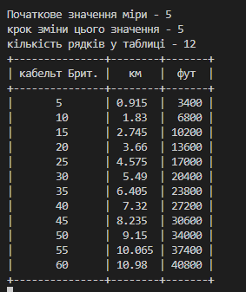

Опис: В программу імпортована зовнішня бібліотека prettytable. Її можна завантажити за допомогою файлового менеджера pip, написавши команду pip install prettytable. Класс цієї бібліотеки PrettyTable дозволяє створити масштабуєму таблицю та записати в неї дані.   
Спочатку вводяться дані: початкове значення, крок збільшення значення міри та кількість строк таблиці. Всі вони одразу переводяться в цілі числа. Запускається цикл для діапазону числ від зазначеного початкового значення до значення [кількість строк * крок+1] (збільшене на 1, так як кінцеве значення не входить в діапазон) з вказаним кроком. Цикл заповню таблицю та після його виконання таблиця виводиться.

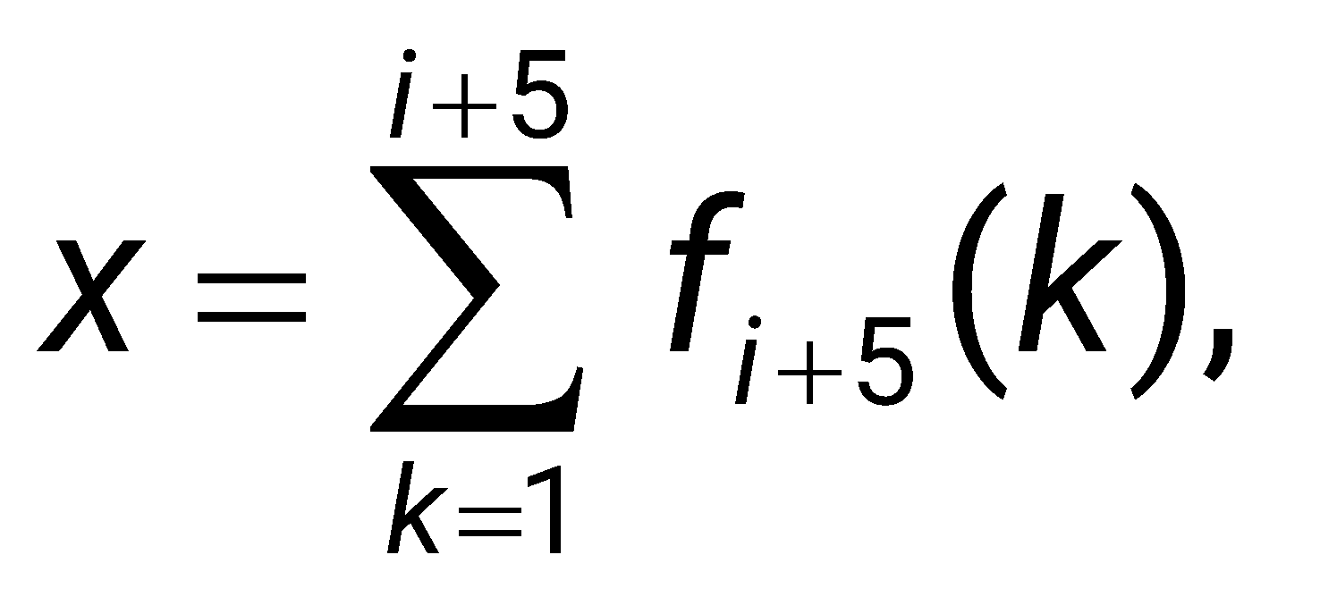**Задача 6 Цикли. Обчислення кінцевих сум і добутків. Обчислити суму і добуток**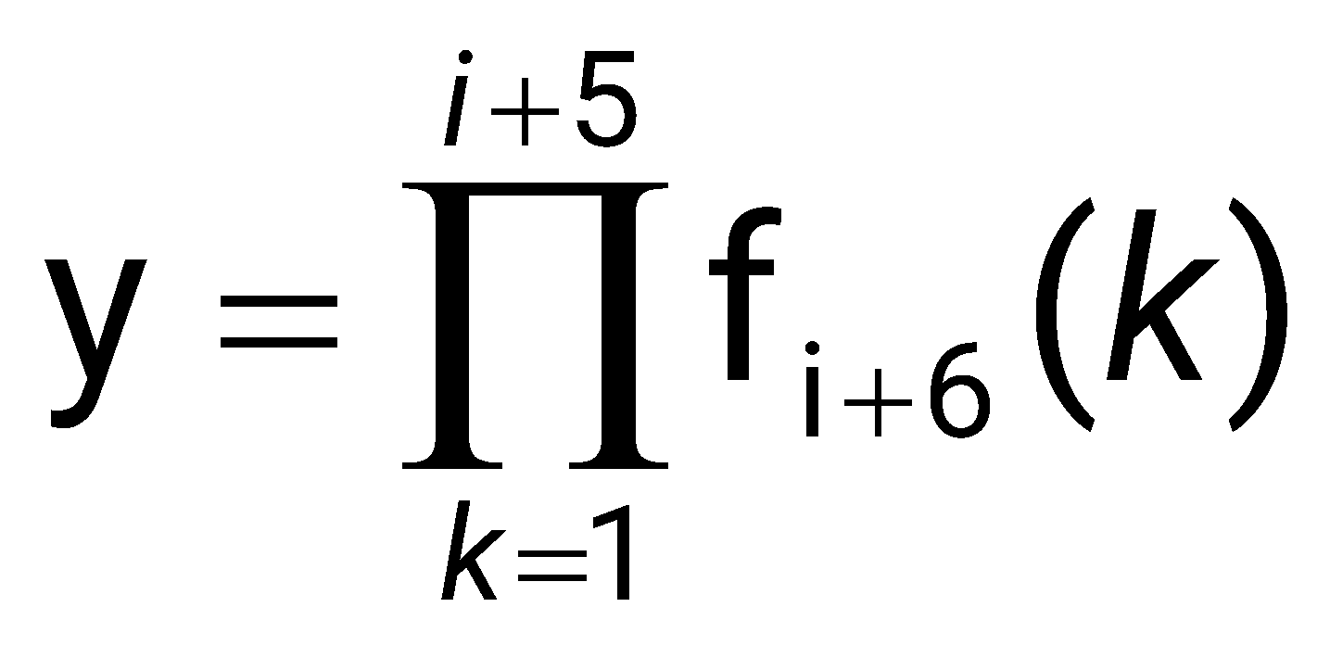

де *i —* номер варіанта. Функції *f* вибрати з таблиці. Обчислити значення вираження *z* і вивести *х, у, z.*

22) z = *2х - у;*

Опис: з бібліотеки імпортуються функції. Заносяться перші значення прогрессій (0 для суми та 1 для добутку). В циклі від 1 до 27 (28 тому що останнє число не входить в діапазон) виконуються дії прогрессії. Після циклу рахується число z та результат виводиться на екран.

**Задача 7а-7б Цикли. Обчислення нескінченних сум**

Утворити нескінченно спадну числову послідовність:

1. a k=(fi+7(k))/k, де i- номер варіанта, k=1,2,…;
2. ak=(-1)k*((f*i*+7(k)xk)/k!) ,де *i*-номер варіанта, х- довільна дане з інтервалом (0;1), k=1,2,...

Обчислити суму цієї послідовності з точністю е=0,001. Скільки потрібно додатків для досягнення заданої точності?

Опис: Обидва завдання виконані в одному файлі. Всі значення прогресії, що було вичеслено, заносяться у масив. В нескінченному циклі змінюється значення k (кроку), рахується наступний елемент прогресії та рахується сума прогресії. Якщо сума задовольняє заданій точності, то цикл преривається, після чого на екран виводиться результат.

**Задача 8 Цикли. Табулювання функції і пошук даних**

Протабулювати функцію *y = fi+8(x)* на відрізку [0; *i*] із кроком *h* = 0,l*i*, де *i —* номер варіанта. Результати обчислень вивести на екран у виді таблиці пара чисел *х, у.* Виконати додатково задачі свого варіанта пошуку даних за деяким критерієм (ознаці). Якщо шуканих даних ні, вивести про це повідомлення.

22*.* Знайти мінімальне значення функції, а також визначити значення аргументу, при якому воно досягається.

Опис: Таблиця оформлюється за допомогою бібліотеки prettytable. В циклі окрім заповнення таблиці, значення записуються в словник, де х – ключ, а у – значення. Після цього шукається серед значень словника найменше та проводиться пошук відповідного ключа за допомогою функції get_key (знайдено на просторах StackOverflow). Отриманні значення виводяться на екран.

**Задача 9 Одновимірні масиви**

Нехай доход фірми за k-ий рік обчислюється по формулі *уk = I00fi+9(k)* у деяких умовних одиницях, де *k*= 1991, 1992, ..., 2001; *i -* номер варіанта. Якщо *уk*>0, то будемо вважати, що фірма у відповідний (k-ий) рік мала прибуток, а у випадку *уk <* 0 - збитки. Вивести на екран таблицю: рік, величина доходу.

Пошук даних. Виконати додатково завдання свого варіанта. Розглянути фінансову діяльність фірми протягом десяти років. Вивести повідомлення, якщо шукані дані відсутні, наприклад, якщо ні прибутків, ні збитків фірма не мала.

22. Обчислити середні арифметичні всіх прибутків і збитків фірми.

Опис: Вже знайомим чином в циклі заповнюється таблиця та результати заносяться до масиву. За допомогою тернарного оператора визначається статус року (доход або збиток). Після циклу генераторами з вказаними фільтрами (х>=0 або х<0) створюються масиви для визначення середнього доходу та збитків. Якщо масив не має елементів, відлавлюється помилка ділення на 0 за допомогою try-catch та виводиться повідомлення про те, що компанія не мала прибутків/збитків.

**Задача 10 Одновимірні масиви і складний пошук**

Створити і вивести масив у з елементами *уk= Fi*+10(*k*) де *i-номер* варіанта, *k =* 1, 2, ..., 7. Виконати завдання свого варіанта. У випадку відсутності шуканих даних, вивести про це повідомлення.

22. Створити масив, значення якого знаходяться між значенням третього елемента заданого масиву і максимальним значенням.

Виконання: 

Опис: За допомогою циклу заповнюється масив. Для виконання додаткового завдання пошуку знаходиться індекс найбільшого елементу масиву. Якщо цей індекс менше за індекс 3-го елементу (тобто 2), робиться зріз від max_index до 2+1=3, т.я. останній елемент зрізу не входить до нього. Якщо max_index більший за 2, то зріз від 2 до max_index+1 (за тією самою причиною). Якщо індекс найбільшого значення – 2, то ствоюється масив з одного цього елемента.

**Задача 11 Створення бібліотеки функцій**

Необхідно створити бібліотеку функцій які використовуються в задачах. Бібліотека повинна бути зроблена в двох варіантах, статичному (із розширенням .a) і динамічному (із розширенням .so).

Виконання: функції цієї бібліотеки використовуються у багатьох попередніх завданнях.

Опис: Python розглядає будь-який файл як модуль, тому може зробити експорт з будь-якого файлу з розширенням .py. При запуску файлу, в якому використовуються функції цієї бібліотеки, інтерпретатор компілює бібліотеку та отримує файл з назвою *назва файлу*.crypto-*номер версії Python*.pyc, що знаходиться в папці _pycache_. Зкомпільований файл можна вважати за статичну бібліотеку, коли незкомпільований – за дінамічну.

**Задача 12 Автоматизація білду проекту з використанням make**

Необхідно створити Makefile для всі модулів проекту. Тобто в директоріях із задачами та бібліотекою необхідно створити Makefile з таргетами які білдять артефакт і всі проміжні частини.

**Задача 14 Створення ієрархії Makefile, а також налаштування phony таргетів(асбтрактних цілей)**

Необхідно налаштувати корневий Makefile таким чином, щоб його таргети визивали аналогічні дії в усіх модулях проекту(теках). Необхідно створити у всіх мейкфайлах наступні таргети(ціль):

1. build - таргет який компілює і збирає артефакт (бібліотека, виконуваний файл, і т. п.)
2. clean - таргет який видаляє всі проміжкові файли і кеші і результати збірки (object file, executable files, archives)
3. install - таргет який копіює виконуваний файл в якусь із тек PATH.

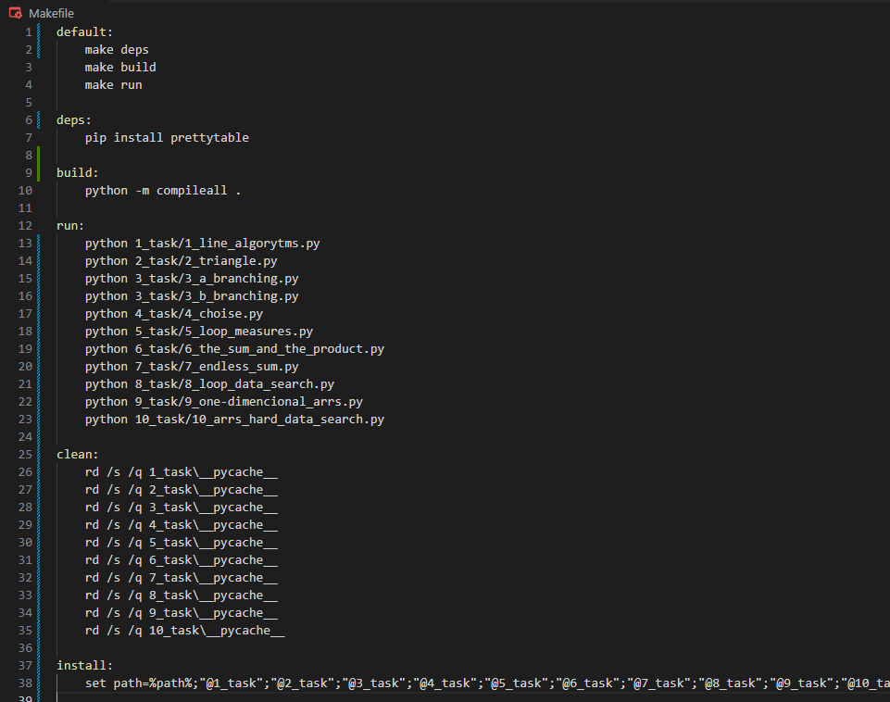

Makefile має 6 таргетів:

Deps – завантажує залежності;

Build – компілює всі файли;

Run – почергово запускає всі файли;

Default – почергово запускає deps, build та run. Викликається командою make;

Clean – видаляє зкомпільовані файли;

Install – встановлює файли в змінну %path% для поточної сессії.

**Задача 13 версіонування файлів проекту із використанням системи git**

1. Необхідно ініціалізувати теку із проектом як git рипозиторій і додати всі існуючі файли у вигляді коміту. Всі наступні зміни необхідно зберігати у вигляді комітів.
2. Необхідно зареєструватися github.com, створити публічний репозиторій і добавити його як remote origin до локального репозиторію.
3. Виконати push всіх комітів в віддалений репозиторій(origin)

https://github.com/soidoanddo/Komputer_practice.git